对解决大党独有难题的有益探索——《把党的自我革命进行到底》简评（新书评介）

虞云耀 [人民日报理论](javascript:void(0);)

**人民日报理论**

微信号 rmrbllb

功能介绍 增强理论思维，把握事物本质。

2023-03-21[原文](https://mp.weixin.qq.com/s?__biz=MzA5NTMzMDgzMA==&mid=2735291079&idx=4&sn=779a3ae0a8eb966c64f4d7f0c710111d&chksm=7625a556c5a9304ed979820327c571dfbeaa666449166ed34a373f0e78c2d33e479e8efe61f9&scene=27#wechat_redirect&cpage=80) 发表于

收录于合集

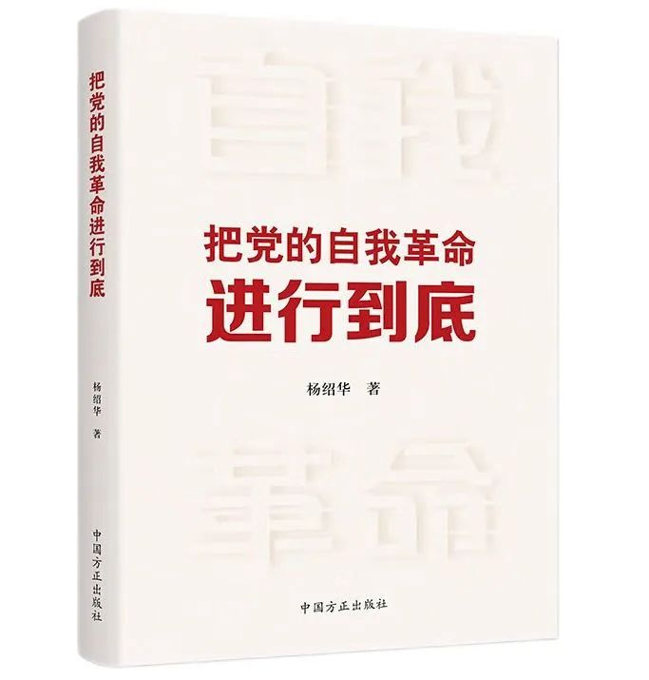

　　治国必先治党，党兴才能国强。习近平总书记在党的二十大报告中要求全党“必须时刻保持解决大党独有难题的清醒和坚定”，在二十届中央纪委二次全会上以“六个如何始终”对“大党独有难题”作出深入阐述，体现了我们党对严峻复杂考验的清醒认识、对把党的自我革命进行到底的高度自觉。杨绍华撰著的《把党的自我革命进行到底》（中国方正出版社出版）一书，深入阐释在新征程上坚定不移全面从严治党、深入推进新时代党的建设新的伟大工程等重大课题，对健全全面从严治党体系、完善党的自我革命制度规范体系等进行深入论述。该书坚持理论联系实际，努力做到思想性、理论性、实践性、学理性相统一，为我们坚持全面从严治党永远在路上提供了有益借鉴。

 　　该书主要有以下三个特点。一是视野开阔。站在统筹国内国际两个大局的高度，深入阐释治党和治国的内在关系，分析论述深入开展党风廉政建设和反腐败斗争的战略意义，阐释新时代新征程进一步健全全面从严治党体系的目标任务和实践要求。二是重点突出。围绕新时代为什么要全面从严治党、怎样全面从严治党这个重大课题，根据新时代党的建设总要求设计全书框架结构，从思想体系、工作体系和制度体系等层面分析全面从严治党体系的组成结构和主要内容。三是联系实际。深入分析大党独有难题的形成原因、主要表现和破解之道，展现党的十八大以来全面从严治党取得的重要成果和宝贵经验，对习近平总书记关于“全周期管理”“一体推进不敢腐、不能腐、不想腐”等重要论述在理论与实际相结合上进行了解读阐释。

________________________

本期编辑：梁宇

### 精选留言

用户设置不下载评论